[关于不予追认孔老夫子正高级教师的批复](https://mp.weixin.qq.com/s?__biz=MzkxMDYyNzI5NQ==&mid=2247500372&idx=1&sn=12802210070407eb7eaa475500be0feb&chksm=c02012f2462e8711ec6ddf527e6c098b35bb0244c753eed5546c003872f69c827fed05d38455&scene=126&sessionid=1743872646)

五棵松[学者探讨](javascript:void(0);)2025-04-04 22:45:52北京

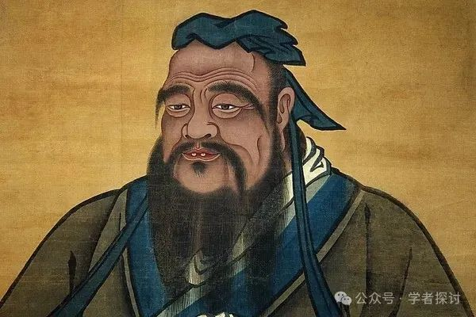

**鲁教职评〔2025〕XX号**

经山东省中小学教师职称评审委员会核查，孔子同志申报正高级教师职称材料不符合《新时代中小学教师职称评审实施办法》相关规定，现批复如下：

**不予通过原因：**

1. 资质缺失：无国民教育序列学历证明、教师资格证及继续教育合格证明；

2. 岗位要求不达标：未提供明确学科学段任教证明，年均课时量不足标准要求的60%；

3. 教学规范欠缺：无系统教学方案及年度考核材料，教学过程性记录不完整；

4. 教研成果不足：代表作《论语》系弟子整理的口述实录，未以第一作者身份在核心期刊发表论文；

5. 教学质量存疑：门下弟子三千，经考核达到"贤人"标准者仅七十二人（优秀率2.4%）；

6. 师德师风问题：存在"唯女子与小人为难养也"等不当言论，不符合《新时代中小学教师职业行为十项准则》要求。

**评审意见：**

建议申请人加强思想政治学习，完善学历资质，规范教学档案建设，提升教研成果质量。待满足评审条件后，可按规定程序重新申报。

**山东省中小学教师职称评审委员会办公室**

**2025年4月4日**